в\Весёлый огород!
Закончилась зима. Наступает время посадок. Огород на подоконнике в детском саду является очень приятным занятием, особенно весной. Когда хочется не только отведать свежие дары природы, но и посмотреть на результаты своей посадки. Но нет ничего приятнее, когда первая весенняя зелень поспевает прямо у тебя на подоконнике. Это – лук, укроп, петрушка. Огород на подоконнике – отличный способ развеять тоску по весеннему теплу, солнышку.
Работа над проектом «Веселый огород» началась активно. Была проведена беседа с родителями, и они поддерживали нашу идею. Работа закипела. Сначала мы с детьми разложили землю по контейнерам, потом, рассмотрев семена «овощи – зелень», начали посадку семян. Что творилось в группе! Дети с таким энтузиазмом и энергией стали сажать семена, что их было просто не остановить. Это занятие приносило им море удовольствия. 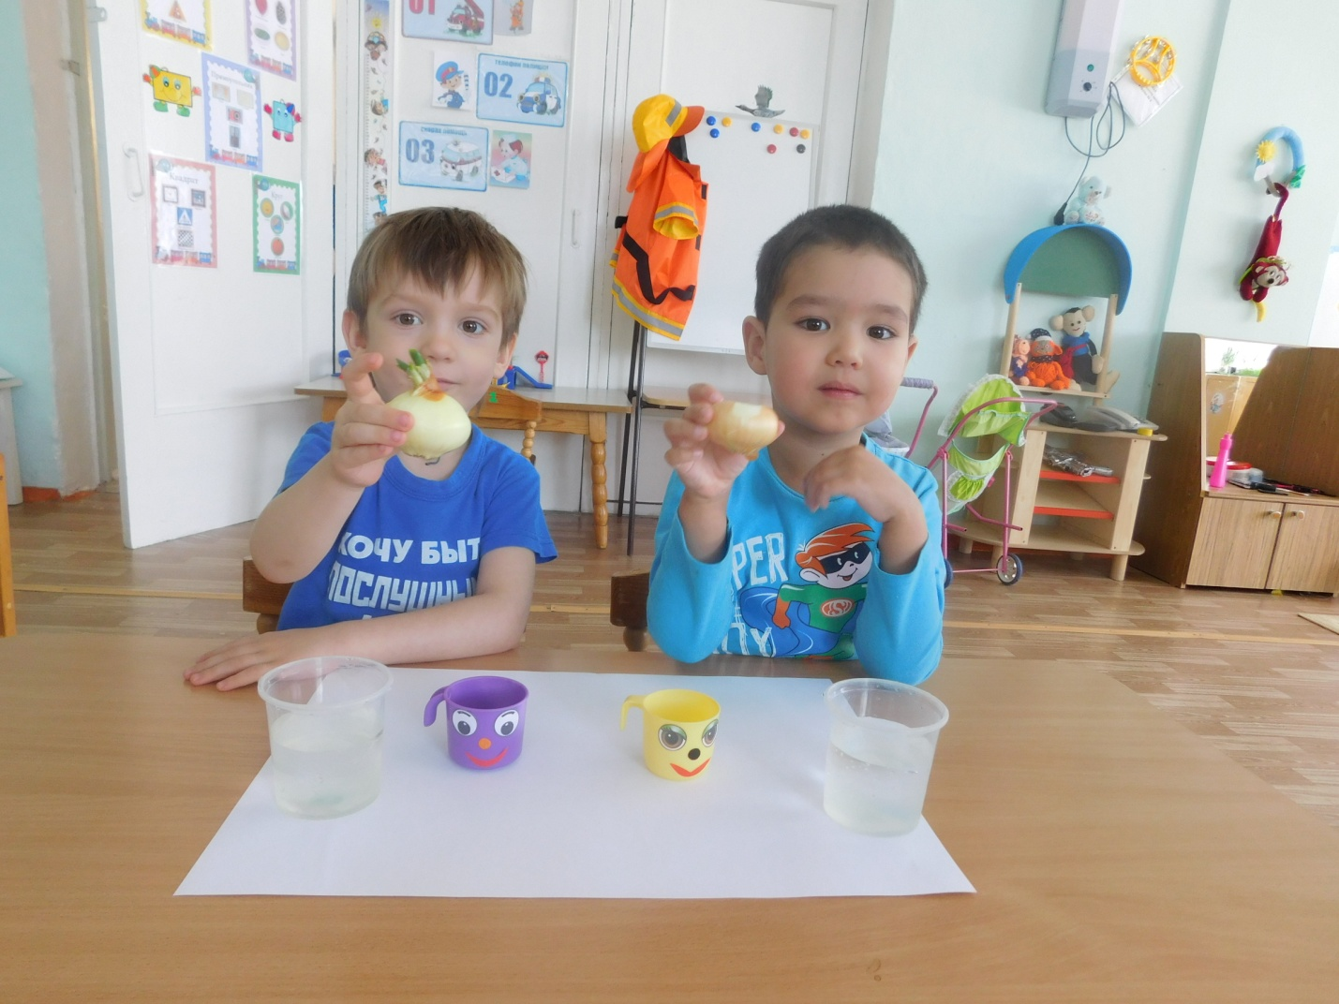 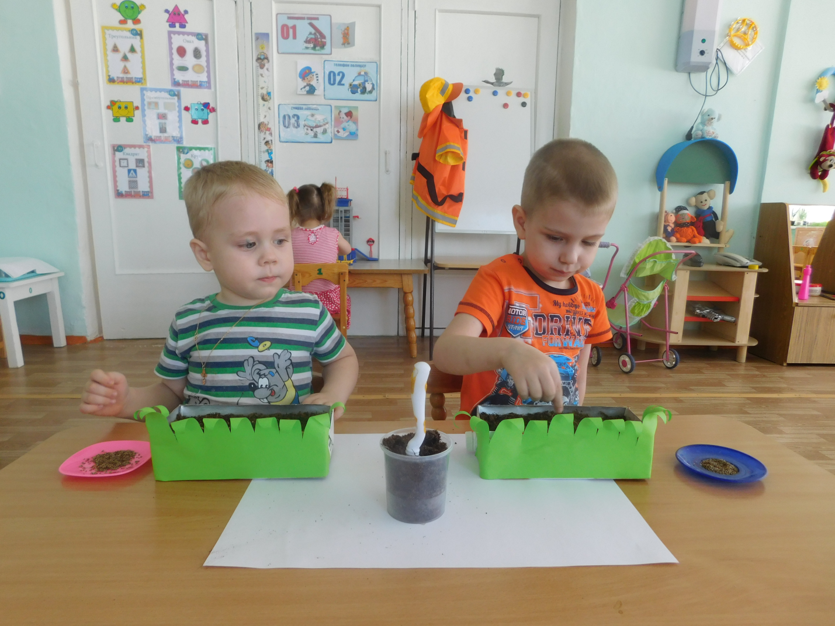
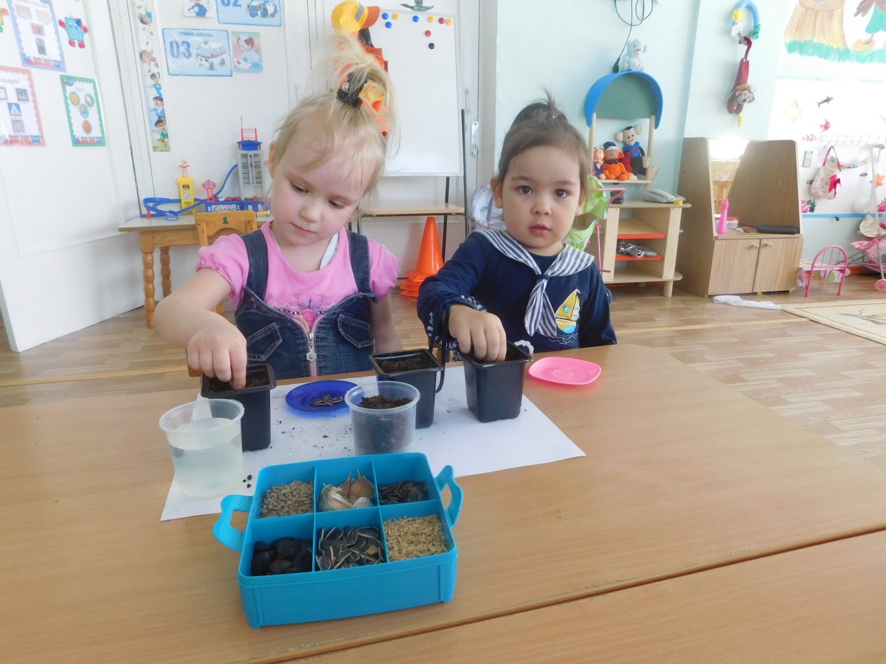
Одновременно с практической работой проводились беседы, чтение художественной литературы, рассматривание натюрмортов, иллюстраций, составление описательных рассказов, загадывание загадок.
И вот прошла неделя, и семена начали всходить. Дети каждое утро бежали к контейнерам и наблюдали, что произошло за ночь. Они поливали посадки теплой водой, бережно пальчиками дотрагивались до нежных росточков и ликовали от восторга. Это было не просто интересно, а скорее всего, новым для них открытием.
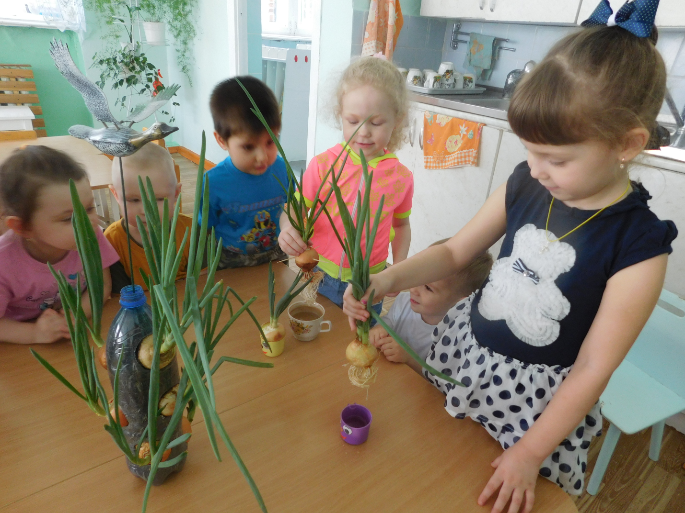

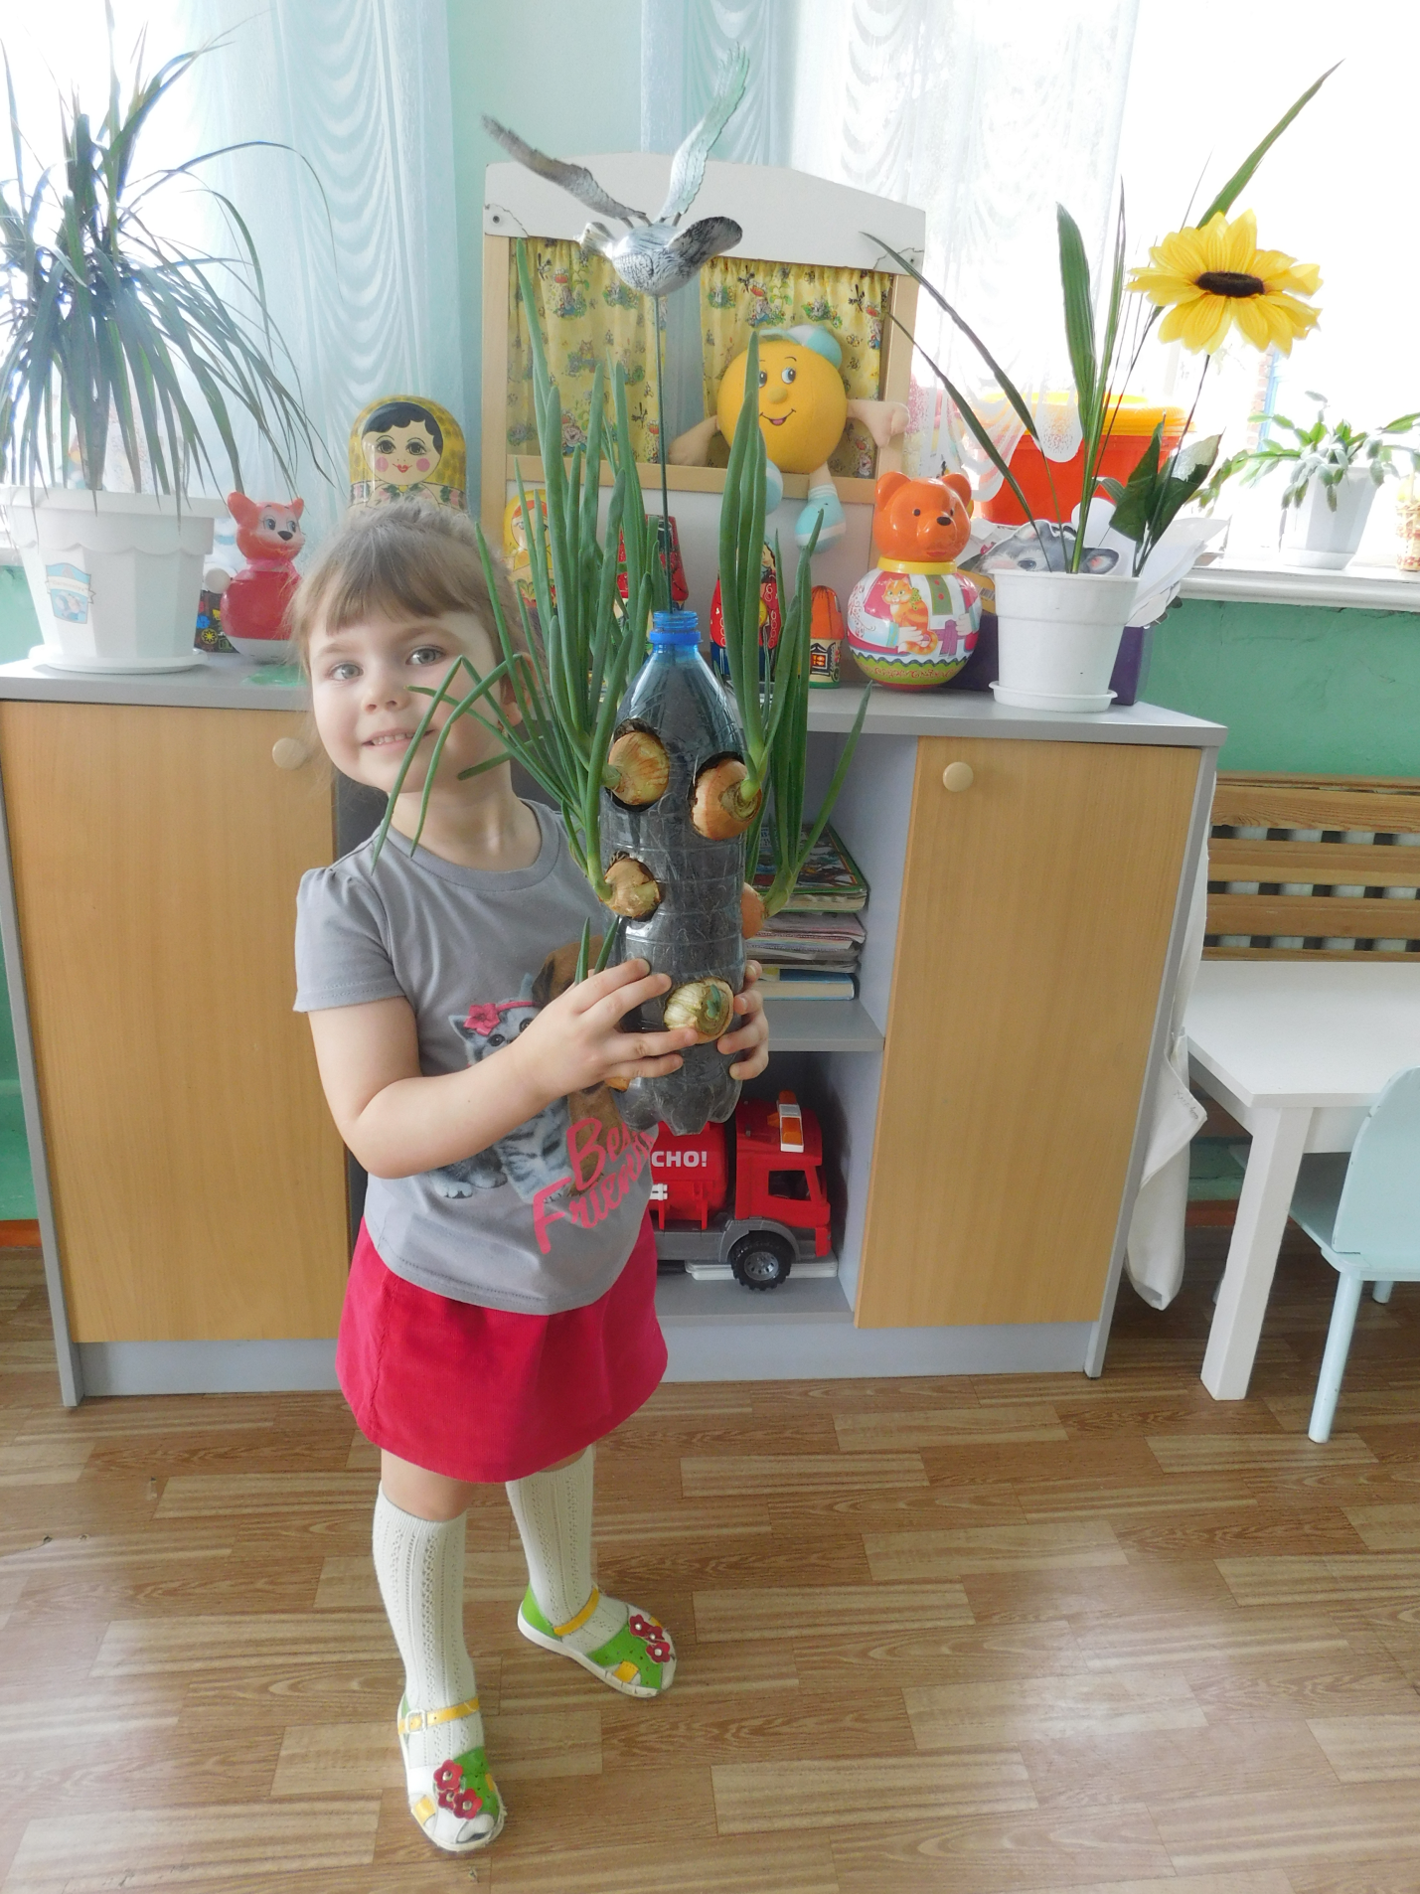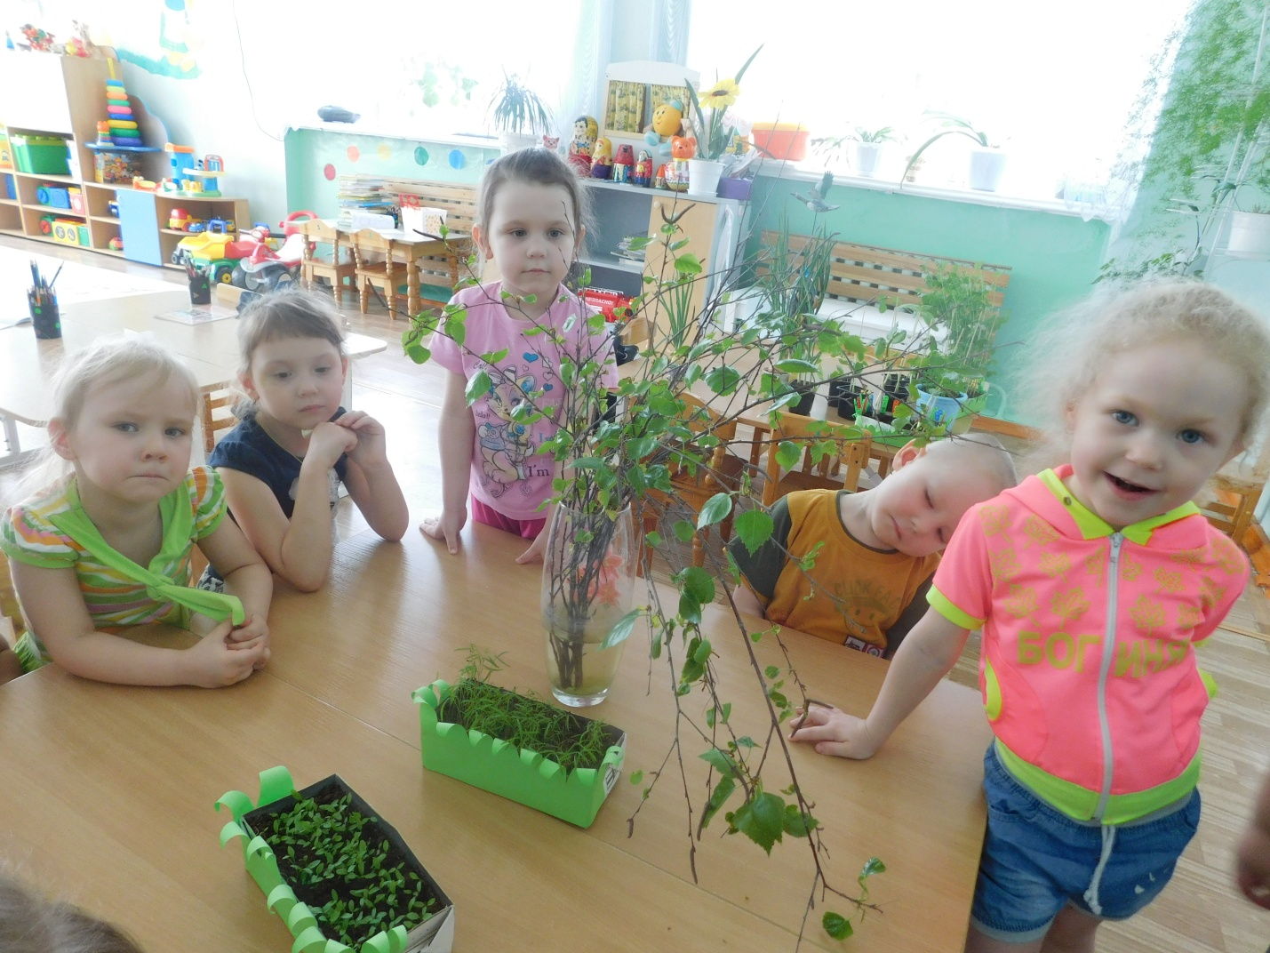
Приходили дети и воспитатели из других групп и любовались нашими результатами. В группе ставили инсценировки, пели песни, водили хороводы, проводили спортивные эстафеты и дидактические игры, а также продолжали читать сказки и отгадывать загадки об овощах. Уход за растениями вёлся постоянно и всеми: дети поливали, опрыскивали отстоянной водой, рыхлили и подсыпали землю и наблюдали за результатами. Получилось интересно и познавательно.

